Республиканская олимпиада школьников
по истории татарского народа и Татарстана
2022–2023 учебный год. Школьный этап 8 класс

Фамилия, имя_________________________________________ Класс ____________

Врямя для работы: 2 часа
Максимальное количество баллов: 120

Задание 1. Выполните задание, выбрав в каждом случае один вариант ответа
(1 балл за правильный ответ, итого 3 балла).
1.1. В каком году был принят указ Екатерины II об образовании Казанского наместничества (губернии)?
А) 1784 Б) 1774
В) 1781 Г) 1791

1.2. Прочитайте краткое описание одного из сооружений Казани начала 18 века и определите о какой башне идет речь?
Башня проезжая… В вышину три сажени пять чети. Две стены по десять сажень, другие две стены по девять сажень без чети. На той же башне церковь … нерукотворного образа. Верху и кровли нет, одни стропила.
А) Тайницкая Б) Спасская
В) Ямская Г) Ильинская

1.3. Как называется документ, отрывок из которого представлен ниже?
Отъ Царя и Великого Князя Ивана Васильевича всея Руси, въ Казань, боярину и воеводе нашему князю Петру Ивановичу Шуйскому. Отпустили есмя въ Казань богомолца Гурья, Архиепископа Казанского и Свияжского, а приказали есмя ему о всехъ своихъ делехъ съ тобою советовати, и память есмя ему наказную дали о всяких своихъ делехъ…
А) Царский приговор Б) Разрядная запись царя
В) Грамота царя Г) Запись Писцовой книги

Задание 2. Дайте краткое обоснование ряда (что объединяет перечисленные элементы) и укажите, какой из элементов является лишним по данному основанию. По 3 балла за каждый верный ответ (2 балла за указание принципа объединения, 1 балл за указание лишнего). Всего 6 баллов.

2.1. Аль-Гарнати, Ибн Фадлан, Ибн Хаукал, С.Герберштейн
Ответ: ____________________________________________________________________

2.2. М.М. Апанаев, В.И. Кафтырев, М.Юнусов, И.М. Апаков, М.М. Азимов
Ответ:_____________________________________________________________________

Задание 3. Перед Вами перечень культурных памятников трех городов России. Назовите эти города и занесите данную информацию в таблицу. Под названиями городов поставьте номера из перечня культурных памятников. По 1 баллу за каждый правильно определённый город. По 1 баллу за каждый верно соотнесенный культурный объект. При неверно определенном городе, указанные объекты в данной группе не оценивается. Максимальный балл за задание – 9.

1) Медресе «Расулия»
2) «Текие Шах-Али»
3) «Здание пассажа Яушевых»
4) «Ханский дворец»
5) «Ханская мечеть»
6) Медресе «Зынджирлы»

Название города
Культурный памятник

Задание 4. Установите соответствие между событиями истории татарского народа и годами, когда эти события произошли. Запишите в таблицу выбранные цифры под соответствующими буквами. По 1 баллу за каждое верное соотнесение. Максимальный балл – 5.

Событие из истории татарского народа | Год
А) Набег крымского хана Девлет-Гирея на Москву, сожжение столицы | I) 1773
Б) Присоединение Крымского ханства к России | II) 1555
В) Указ Екатерины II «О терпимости всех вероисповеданий…» | III) 1776
Г) Основана Казанская епархия | IV) 1567
Д) Все татары, кроме крепостных, получили право вести свободную торговлю по всей территории Российской империи | V) 1571
 | VI) 1783

Ответ:
А. | Б. | В. | Г. | Д.

Задание 5. Восстановите правильную хронологическую последовательность событий. Ответ запишите в виде ряда букв, отражающего последовательность событий. Соотнесите события и описания к ним. Максимальный балл – 10.
А) битва на р. Пьяне Г) битва на р. Воже
Б) битва на р. Калке Д) стояние на р. Угре
В) Куликовская битва Е) битва на р. Сити

1) «Пришла весть к великому князю, что царь Ахмат идет в полном сборе, со своей ордой и царевичами, с уланами и князьями, да еще в соглашении с королем Казимиром — ибо король и направил его против великого князя, желая сокрушить (...)».
2) «Из-за грехов наших пришли народы неизвестные, безбожные моавитяне, о которых никто точно не знает, кто они, и откуда пришли, и каков их язык, и какого они племени, и какой веры. И ..., а иные говорят — таурмены, а другие — печенеги»… И начали князья собирать воинов в своей волости. И собрав всю землю Русскую (...) пошли на них. И пришли к реке Днепру на Заруб к острову Варяжскому...»
3) «И вот князь великий Дмитрий Иванович и брат его, князь Владимир Андреевич, помолившись Богу и пречистой его Матери, укрепив ум свой силой, закалив сердца свои мужеством, преисполнившись ратного духа, урядили свои храбрые полки в Русской земле и помянули прадеда своего, великого князя Владимира Киевского».
4) «Князь великий же Юрий Всеволодович, слышав то [о взятии Рязани, Коломны, Москвы], и плакав много со владыкою Митрофаном, и со княгинею своею, и з детьми и з боары своими, слезы многи пролиаша, и вниде в церковь, и знамянася у святых икон, и целова епископа Митрофана, и княгиню свою, и дети, и боаре, и бысть плач велий во граде и не бы слышати друг ко другу глаголюща в слезах и в рыдании, и остави в себе место в Володимери со владыкою князя Всеволода и Мстислава и воеводу своего Петра Ослядюковича, а сам иде за Волгу з братаничи своими: с Василком Констянтиновичем, со Всеволодом Констянтиновичем и с Володимером Констянтиновичем».
5) «Великий же князь Дмитрий Иванович, услышав об этом, собрал много воинов и пошел навстречу врагу с войском большим и грозным. И, переправившись через Оку, вошел в землю Рязанскую и встретился с татарами. ...».
6) «Въ лето 6885. <...> Того же лета перебежа из Синие Орды за Волгу некоторый царевичь именем Арапша, и въсхоте ити ратью к Новугороду к Нижнему. Князь же Дмитрей Костянтинович посла весть къ зятю своему къ князю великому Дмитрею Ивановичю. Князь же великий Дмитрей събравъ воя многы и прииде ратью к Новугороду к Нижнему въ силе тяжце».

Ответ:
Битвы
Описания

За соотнесение события и описания к нему – 6 баллов. Каждый элемент оценивается в 1 балл. За хронологическую цепочку – 4 балла. При оценивании хронологической цепочки баллы начисляются за каждый верный элемент строго в определенной последовательности. При нарушении хронологической цепочки остальные ответы после неверно указанного не рассматриваются. При ошибке в первом элементе вся хронологическая цепочка оценивается в 0 баллов. Максимальный балл за задание – 10.

Задание 6. Прочитайте отрывок и ответьте на вопросы. Максимальный балл – 7.
«…В нем присутствует особая атмосфера, он обладает собственной специфической культурой, в нем действует специфическая этика отношений между его членами, у него свои ритуалы, символы и мифология. В момент своего основания он оказался в тяжелых и неблагоприятных условиях для развития. Вдали от верховной власти, ее контроля и покровительства, от европейских очагов учености, при отсутствии к нему местных жителей он выглядел экзотической новинкой на почве неспешной провинциальной жизни…»
1. О каком заведении идет речь (1 балл).
__________________________________________________________________________
2. Укажите порядковые номера иллюстраций, изображения которых связаны с описанием выше. Рядом с порядковыми номерами изображений запишите обоснования вашего выбора (6 баллов).
1.  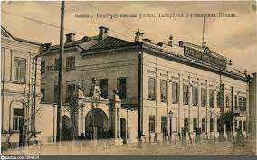 | 2.
3.  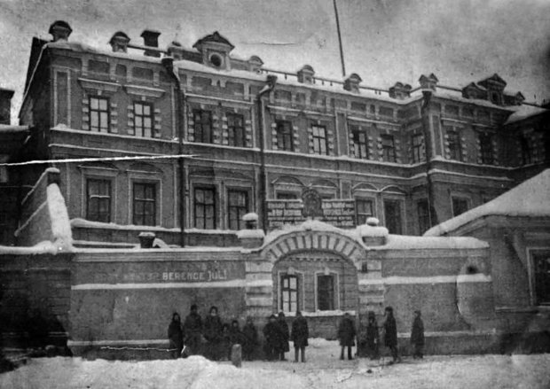  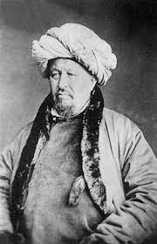 | 4.
5.  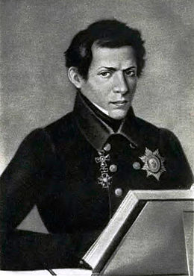 | 6.  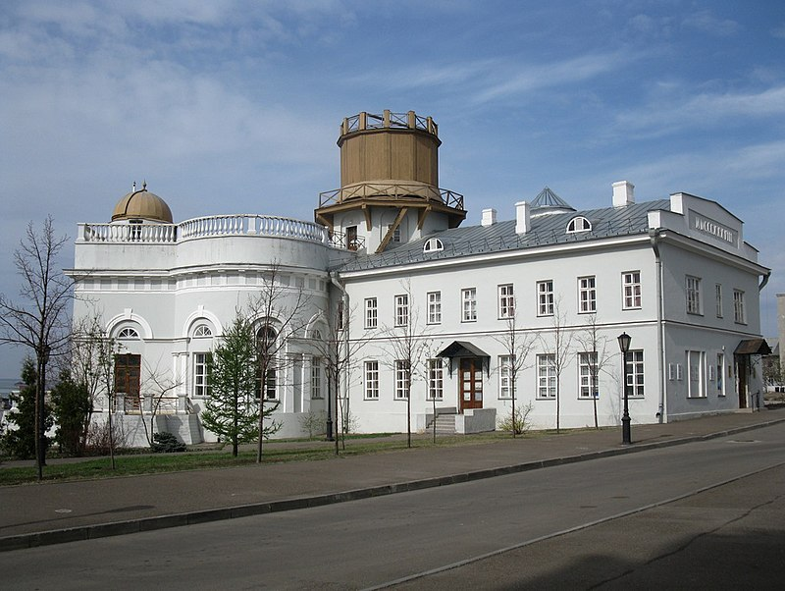

Ответ:
__________________________________________________________________________

Задание 7. Внимательно рассмотрите карту и ответьте на поставленные вопросы. Максимальный балл – 8.
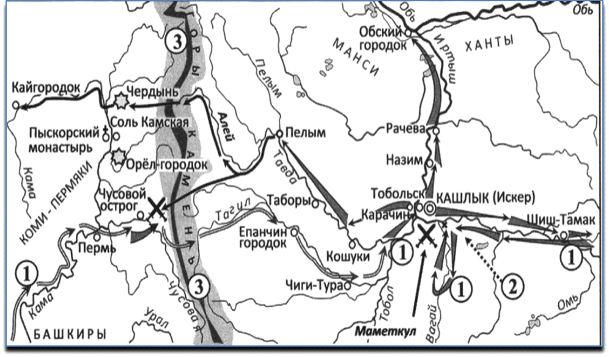
1. Какое событие изображено на карте? (1 балл)
Ответ:_____________________________________________________________________
2. Когда произошло данное событие? (назовите годы) (1 балл)
Ответ:_____________________________________________________________________
3. Кто был руководителем данного похода? (1 балл)
Ответ:_____________________________________________________________________
4. Укажите имя сибирского хана, воевавшего с русскими землепроходцами.
(1 балл)
Ответ:_____________________________________________________________________
5. На откуп каким купцам было отдано освоение земель, изображенных на схеме? (1 балл)
Ответ:_____________________________________________________________________
6. Какое современное название имеют горы, указанные на смехе цифрой «3»?
(1 балл)
Ответ:_____________________________________________________________________
7. Назовите не менее двух итогов события, представленного на схеме. (2 балла)
Ответ:_____________________________________________________________________

__________________________________________________________________________

Задание 8. Перед вами перечень событий, произошедших в правление трёх правителей. Назовите этих правителей, занесите данную информацию в таблицу. Под именами правителей поставьте номера событий, произошедших в их правление. По 1 баллу за каждого правильно определённого правителя.
По 1 баллу за каждое верно соотнесенное событие. При неверно определенном правителе события, указанные в данной группе не оценивается.
Максимальный балл за задание – 9.
1) Заново открытие Казанской гимназии, которая была закрыта в 1790 г. «по недостатку средств»
2) Указ «О сломании самовольно казанскими татарами построенных мечетей»
3) Манифест о трехдневной барщине
4) Открытие в Уфе мусульманского Духовного Собрания
5) Указ «О сложении с новокрещен имеющейся на них доимки, о порядке взимания с них впредь податей, о небытии новокрещенской конторы и о препоручении тех новокрещен в ведомство губернских, провинциальных и воеводских канцелярий»
6) На некрещеных крестьян края была переложена подушная подать перешедших в новую веру
Ответ:
Правитель
Событие

Задание 9. Перед вами сообщение о татарских училищах из газеты «Казанские известия». Прочитайте и ответьте на вопросы (Максимальный балл – 15).

Всякому заезжему, без сомнения, странно покажется найти в казанских татарах, говоря вообще, народ более образованный, нежели некоторые даже европейские. Татарин, не умеющий читать и писать, презирается своими земляками и как гражданин не пользуется уважением других. По сему-то всякий отец старается как можно ранее записать детей своих в училище, где бы они выучились, по крайней мере, читать, писать и узнали бы начала своей религии. Для споспешествования сему при каждой мечети полагается училище, под особенным надзором ахуна состоящее; мулла мечети здесь есть учитель, занимающийся обучением помянутым предметам ежедневно. В здешних двух Татарских слободах находится 8 мечетей и при них только 4 училища, в коих однако ж много учеников. Их способ учения имеет нечто особенное от нашего: разве с пансионом можно найти в нем некоторое отдаленное сходство. Дом для училища покупается каким- нибудь богатым татарином; отопление и нужные починки его берет на себя из угождения Богу другой татарин на один год или более… Дети поступают в училище на 7 или 8 году своего возраста; курс их учения продолжается по меньшей мере 5 лет. Те же, кои посвящают себя наукам, т.е. желают со временем сделаться священнослужителями или учителями, остаются в школе гораздо долее…
Здесь, как и везде, чем учитель взыскательнее и строже, тем более он получает подарков, разумеется, от учеников своих, но и совсем тем его доходы не простираются далее ста рублей в год. Когда я удивлялся столь малым доходам сих учителей, почтенный ахун сказал мне: «Попросите Вашего господина министра просвещения, чтобы он принял в свое особенное попечение наши училища, и свое покровительство. Мы желаем, чтобы дети наши обучались наукам, но не знаем средств к достижению сего; и доселе мы посылаем в Бухару всех тех, кои хотят занять место ученого священнослужителя, потому что здесь они не имеют случая и средств образоваться надлежащим образом».
Учение начинается по утру с рассветом. В сие время ахун наставляет учеников в религии. По четвергам повторяет пройденное в целую неделю. Учителя надзирают вместе и за опрятностию учеников своих, и за исправлением их обязанностей: неисправные в том или другом, равно как и те, кои не молятся Богу днем по пяти раз в самом училище, подвергаются наказанию. Времени для отдохновения учащимся нет; только в четверток учение прекращается с половины дня и начинается опять по утру в субботу.

1. На какие разряды группировались учебные классы медресе? (2балла)_______________________________________________________________
2. Назовите несколько известных медресе Казани конца XVIII века. (2 балла за название, всего 4 балла)
__________________________________________________________________________

3. Какая система образования и воспитания использовалась в мектебах и медресе в XVIII веке? (2 балла).
____________________________________________________________________________________________________________________________________________________

4. Назовите светские учебные заведения Казанской губернии XVIII века?
(1 балл за название, всего 3 балла)?
__________________________________________________________________________

5. В каком году началось преподавание татарского языка в светских учебных заведениях (1 балл) и чей указ предшествовал данному событию (1 балл)?
Итого 2 балла

6. Назовите автора первого в России печатного светского букваря татарского языка «Азбука татарского языка с обстоятельным описанием букв и складов»
(2 балла).
__________________________________________________________________________

Задание 10. Внимательно посмотрите карту и ответьте на вопросы. 11 баллов.
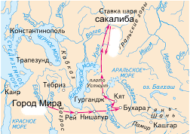

10.1. Какое событие изображено на данной карте (1 балл) и когда оно произошло (1 балл)? Итого 2 балла.
__________________________________________________________________________

10.2. Напишите название города, которое обозначено на карте, как «Город мира»
(1 балл) и назовите его правителя в то время (2 балл). Итого 3 балла
__________________________________________________________________________

10.3. Напишите принятое название «ставки царя сакалибов» (1 балл) и назовите его правителя (1 балл). Итого 2 балла.
__________________________________________________________________________

10.4. Назовите имена тех, кто возглавлял данный маршрут. Назовите два имени
(2 балла).
__________________________________________________________________________

10.5. Какое влияние на сакалибов оказало данное событие (2 балла).
____________________________________________________________________________________________________________________________________________________

Задание 11. Установите соответствие стихотворения, посвященного историческому событию или явлению, с изображением, вписав буквенное обозначение иллюстрации во вторую колонку приведенной таблицы. В третью колонку таблицы запишите название события или явления. 10 баллов.

- Яик, Яик, ты меня звал
Стоном придавленной черни!
Пучились в сердце жабьи глаза
Грустящей в закат деревни.
Только знаю я, что эти избы –
Деревянные колокола,
Голос их ветер хмарью съел.

2. И вот она стоит – орда.
Силен и многочислен ворог,
На глаз примерно тысяч сорок.
Застыли в ожидании полки,
И шашки обнажили казаки.
...
Остынь, ребята! Шашки – в ножны!
Да в плетки, в плетки их, безбожных!
Виват Екатерина! Слава! Слава!-
И понеслась казачья лава.

3.Ханского Рода я властелин,
Я без боя не сдамся врагу.
Приближается Нурадын
Знаю: от смерти не убегу,
В день, для меня роковой, не спасусь-
Даже если с землею сольюсь».
...

4.Еще рассвет – по вратам семь ударов
Спугнули на башнях глумящихся птиц,
От взрывов у стен начинались пожары-
Ворвались застрельщики ...
Сам царь во главе войска нового встал

5.Теперь князья в услугах хана.
Он с ними делал, что хотел,
Мог одарить княжением великим,
А мог убить, отнять удел

А  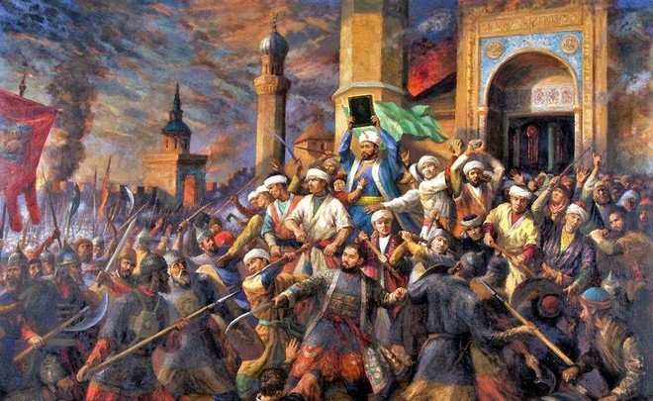 | Б
В  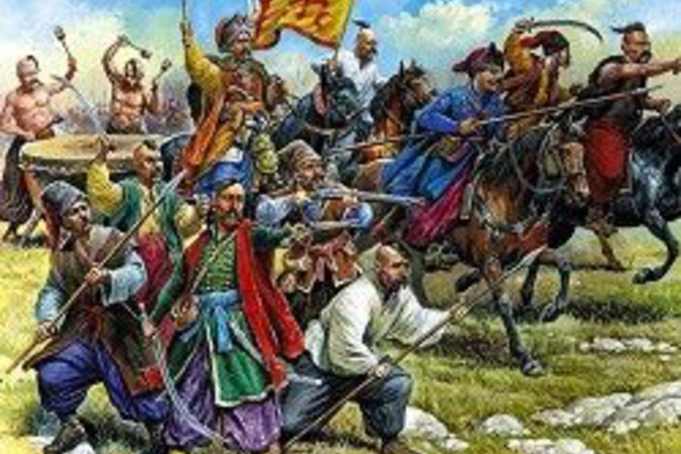 | Г
Д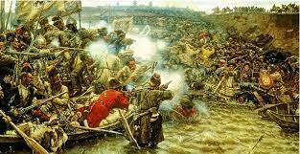 | Е  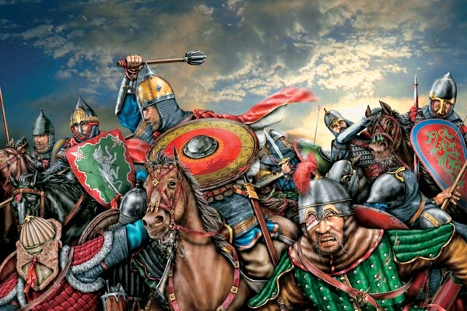
Ответ:
1.
2.
3.
4.
5.
По 1 баллу за верно указанное буквенное обозначение иллюстрации (всего 5 баллов). По 1 балла за верно названное событие (всего 5 баллов).
Максимальный балл – 10.

Задание 12. Ниже приведены отдельные факты из истории Волжской Булгарии. Внимательно прочитайте и определите исторические ошибки, допущенные в тексте (2 балла за каждую ошибку, максимальный балл – 14).
Волжская Булгария была государством раннефеодального типа. Во главе государства стоял шаньюй (предводитель, глава страны). Первым эмиром был Аспарух, который после принятия ислама стал называться мусульманским именем Джагфар ибн Абдулла. Его имя стоит на первых булгарских монетах 902-908 гг. При его правлении в 922 г. прибыло в страну Иранское посольство и состоялось официальное принятие ислама. После него на престол сел его сын Микаил ибн Джагфар, который также выпускал монеты. Волжская Булгария поддерживала активные контакты со странами Востока. После официального принятия ислама Булгария стала единственной мусульманской страной на севере. Волжская Булгария имела активные внешнеполитические (???). В течение X столетия Киевская Русь организовала несколько военных похода на Волжскую Булгарию. Результатом похода 995 г. стало заключение мирного договора между Русью и Булгарией, который был рассчитан на вечные времена. Тем не менее противостояние продолжалось и в XII-XIII вв. Высокий экономический потенциал государства и должный уровень организации военного дела позволяли противостоять попыткам соседей утвердиться на волжско-камских торговых путях, проводить активную внешнюю политику, в которой использовались не только дипломатические средства.
В 1236 году в столице Монголии Каракоруме был собран большой курултай для организации решающего похода на Европу. Основная цель этого похода заключалась в завоевании до сих пор еще не покоренных земель Булгарии и Руси. Во главе монгольских войск встал сын Чингисхана Джучи. Осенью 1238 г. на территории Булгарии развернулись ожесточенные сражения. Смерть или рабство ждали каждого, кто оказывался на пути монгольских воинов. В результате этого сражения Булгарское государство потеряло свою независимость.
Ответ:
1._________________________________________________________________________

2._________________________________________________________________________

3._________________________________________________________________________

4._________________________________________________________________________

5._________________________________________________________________________

6._________________________________________________________________________

7._________________________________________________________________________

Задание 13. Посмотрите на документ и ответьте на вопросы. 7 баллов.
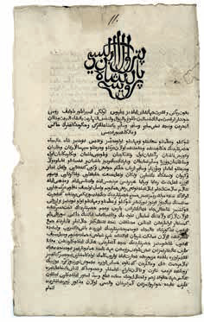
13.1. В этом году исполняется 300 лет со дня опубликования в России данного документа, печатного издания. Назовите его (1 балл) и определите чем он примечателен (2 балла) .
______________________________________________________________________________________________________________________________

13.2. Где (2 балла) и кем (2 балла) был напечатан данный документ.
____________________________________________________________________________________

14. Ответьте на вопросы, связанные с важными событиями в истории 2022 года.
3 балла за правильный ответ.
Максимальный балл – 6.
14.1. 230 лет назад родился выдающийся математик, деятель университетского образования и народного просвещения. Он 40 лет жизни отдал Императорскому Казанскому университету, из которых 19 лет был ее ректором. Его нередко называли «Коперником геометрии». О ком идет речь.
Ответ: ____________________________________________________________________

14.2. 125 лет назад родился выдающийся татарский живописец, скульптор, график, фотограф. Одной из значимой его работ является проект первого герба Татарской АССР. Назовите его фамилию.
Ответ: ____________________________________________________________________

